Unicamente Anima
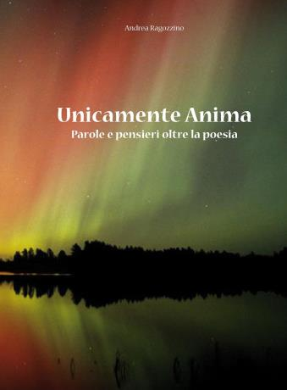
Andrea Ragozzino - prezzo di copertina 12€

Dopo un anno di assenza dal mondo letterario della scrittura siamo di nuovo qui a presentare un nuovo lavoro, il secondo, dell’amico Andrea Ragozzino (socio Ficiesse Ancona), poeta a tutto tondo capace di stimolare nel lettore le più diverse emozioni a seconda del suo stato d’animo del momento.

In questo scritto Andrea affronta, come nel suo primo, la materia poetica plasmandola con maestria e dovizia di particolari che spaziano dall’immenso all’infinito.

Reale e ideale si fondono, così in queste poesie che, pur nutrendosi del contesto storico del presente, possono dirsi acroniche, ascrivibili ad ogni età.

La poetica è più matura e cosciente con meno richiami criptici, ma con interpretazioni plurime dipendenti dal fruitore del prodotto.

Il suo scrivere denso di emozioni, ricco di palpiti, pregno di sensazioni, apre nel lettore una colata immensa di sentimenti e riflessioni come un vulcano in ebollizione che tutto travolge e non da tregua alla riflessione.

Egli si pone a nudo, esteriorizzando quando di più intenso e grandioso il suo animo ci può palesare per renderci partecipe del suo essere in un mondo che tutto travolge e corre velocissimo verso non si sa dove o cosa.

Egli si guarda, come ad uno specchio, e mette nero su bianco ciò che la sua mente, tramite i suoi occhi, vede. Ma non si ferma in superficie, ma osserva, scruta e ricerca in sé quanto di più nascosto e nobile egli vuole trasmettere al lettore che nel suo scritto, legge, interpreta, interiorizza e si arricchisce del frutto dolcissimo che egli vuole trasparire del suo animo più personale.

Molte delle sue poesie affrontano temi molto impegnativi che vanno dall’amore all’odio, dal terreno all’infinito, dalla vita alla morte.

Tutti i temi sono affrontati in stile molto personale e traspirano di vita vissuta, attimo per attimo, momento per momento.

